D E S P A C H O
Ao Exmo. Sr. Prefeito Municipal

______________________________
(PRESIDENTE)

Em __________________________

INDICAÇÃO N.º:

Realizar tapa buraco na rua Adelaide Lamberti Diener, na altura do nº 334, Jd. Santo André.

CONSIDERANDO que entraram em contato com o gabinete desta vereadora, Munícipes informando a necessidade de realizar a manutenção de um buraco na rua Adelaide Lamberti Diener, na altura do nº 334, Jd. Santo André;
CONSIDERANDO que o logradouro tem intenso fluxo automotivo por ser ligação com a Avenida Ulysses Guimarães;
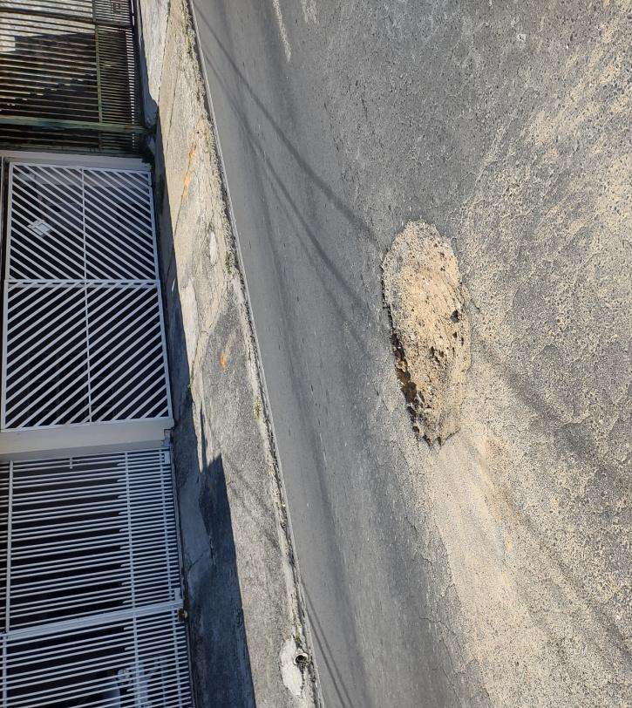
CONSIDERANDO que o problema pode ser visto até mesmo pela ferramenta "Google Maps" desde maio tendo aumentado de tamanho com o decorrer dos meses (vide imagem);

CONSIDERANDO o dever de fiscalização dessa vereadora;

INDICO ao Exmo. O Sr. Prefeito Municipal, através do setor competente, a tomada de providências visando manutenção e serviço de tapa buracos na rua Adelaide Lamberti Diener, na altura do nº 334, Jd. Santo André.

S/S., 26 de setembro de 2022.

FERNANDA GARCIA
Vereadora

https://www.google.com/maps/place/R.+Adela%C3%ADde+Lamberti+Diener,+334+-+Jardim+Santo+Andre,+Sorocaba+-+SP,+18077-346/@-23.4564097,-47.4645664,3a,75y,328.46h,53.1t/data=!3m6!1e1!3m4!1sikCCYrnMXqahCte7kgE6OQ!2e0!7i16384!8i8192!4m5!3m4!1s0x94c5f5723e4ab0eb:0x235d66efde7cad9a!8m2!3d-23.4562666!4d-47.4647174

